1.Какая из представленных на рисунке схем хода параллельного пучка лучей соответствует случаю близорукого глаза?
 | 1) | 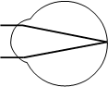
 | 2) | 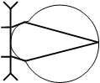
 | 3) | 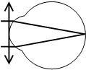
 | 4) | 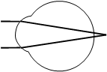

2.Может ли двояковогнутая линза собирать пучок параллельных лучей в одной точке? Ответ поясните.
3.При попадании света в глаз он преломляется
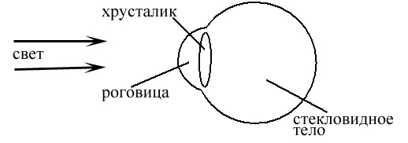
 | 1) | только в хрусталике
 | 2) | только в роговице
 | 3) | только в стекловидном теле
 | 4) | и в хрусталике, и в роговице, и в стекловидном теле

4. На рисунке показаны положения главной оптической оси линзы (прямая а), предмета S и его изображения S₁.
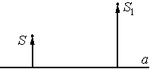
Согласно рисунку
 | 1) | линза является собирающей
 | 2) | линза является рассеивающей
 | 3) | линза может быть как собирающей, так и рассеивающей
 | 4) | изображение не может быть получено с помощью линзы

5. На рисунке изображен ход луча, падающего на собирающую линзу. Какая из линий (1), (2), (3) или (4) верно указывает направление распространения этого луча после его преломления в линзе?
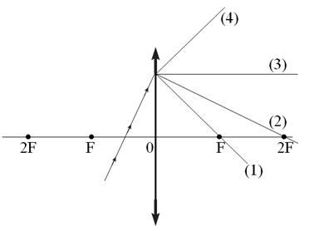
Ответ:
6.
Чему равен угол падения луча на границе вода – воздух, если известно, что угол преломления равен углу падения?
 | 1) | 90°
 | 2) | 60°
 | 3) | 45°
 | 4) | 0°

7.
Предмет находится от собирающей линзы на расстоянии, равном 2F. На каком расстоянии от линзы находится изображение предмета?
 | 1) | меньшем F
 | 2) | между F и 2F
 | 3) | равном 2F
 | 4) | большем 2F

8.Какое из изображений – А, Б, В или Г – соответствует предмету MN, находящемуся перед зеркалом?
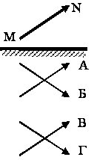
 | 1) | А
 | 2) | Б
 | 3) | В
 | 4) | Г

9. Предмет находится от собирающей линзы на расстоянии, меньшем 2F и большем F. Какими по сравнению с размерами предмета будут размеры изображения?
 | 1) | меньшими
 | 2) | такими же
 | 3) | большими
 | 4) | изображения не будет

10.
Предмет находится от собирающей линзы на расстоянии, меньшем 2F и большем F. Какими по сравнению с размерами предмета будут размеры изображения?
 | 1) | меньшими
 | 2) | такими же
 | 3) | большими
 | 4) | изображения не будет

11.На рисунке изображены оптическая ось ОО₁ тонкой линзы, предмет А и его изображение А₁, а также ход двух лучей, участвующих в образовании изображения.
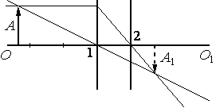

Согласно рисунку фокус линзы находится в точке
 | 1) | 1, причём линза является собирающей
 | 2) | 2, причём линза является собирающей
 | 3) | 1, причём линза является рассеивающей
 | 4) | 2, причём линза является рассеивающей

12. Начало формы
Оптические телескопы

Все небесные тела находятся от нас так далеко, что пучок света, идущий от любого из них, можно считать параллельным. Мы способны видеть невооружённым глазом только достаточно яркие звезды, так как от большинства космических объектов наш зрачок, имеющий диаметр в 5 мм, не может получить достаточное для регистрации количество света. Тут нам на помощь приходит телескоп, объектив которого имеет гораздо более крупный диаметр и, следовательно, собирает больше света. Таким образом, одно из основных назначений телескопа – собрать как можно больше света от источника.
С другой стороны, глаз человека плохо распознаёт детали предмета, которые он видит под углом зрения менее одной угловой минуты (одна угловая минута составляет 1/60 часть от углового градуса). Поэтому другим важным назначением телескопа является увеличение угла зрения, под которым виден источник света.
Телескоп состоит из двух основных частей – объектива и окуляра. Объектив (длиннофокусная собирающая линза) даёт действительное изображение весьма удалённого источника света вблизи фокуса линзы объектива. Чтобы разглядеть полученное с помощью объектива изображение, используется окуляр. В качестве окуляра может использоваться собирающая линза, действующая как лупа. На рис. 1 представлен ход лучей в зрительной трубе Кеплера (1611 г.).

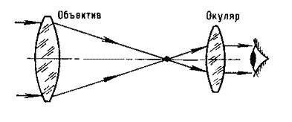
Рис. 1. Зрительная труба Кеплера.

В её оптической схеме две собирающие линзы. Телескопическая система, собранная по схеме Кеплера, даёт перевёрнутое изображение наблюдаемого объекта.
Какое(-ие) из утверждений является(-ются) правильным(-и)?
По сравнению с человеческим глазом оптический телескоп позволяет
А. собрать во много раз больше света от наблюдаемого космического объекта.
Б. уменьшить во много раз угол зрения, под которым видны детали рассматриваемого объекта.

 | 1) | только А
 | 2) | только Б
 | 3) | и А, и Б
 | 4) | ни А, ни Б

Количество света, собираемого от космического объекта телескопом, зависит от
 | 1) | оптической силы объектива
 | 2) | диаметра объектива
 | 3) | оптической силы окуляра
 | 4) | диаметра окуляра

В зрительной трубе Галилея (см. рисунок) используются две линзы – собирающая и рассеивающая. На пути сходящегося пучка лучей, между объективом и его фокальной плоскостью, располагается рассеивающая линза.
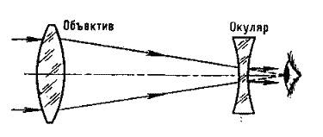
Такая труба даёт
 | 1) | мнимое изображение и увеличенный угол зрения
 | 2) | мнимое изображение и уменьшенный угол зрения
 | 3) | действительное изображение и увеличенный угол зрения
 | 4) | действительное изображение и уменьшенный угол зрения

13. С помощью собирающей линзы получено изображение А₁В₁ предмета АВ
(см. рисунок). Как изменится оптическая сила линзы, а также размер изображения, если закрыть чёрной бумагой нижнюю половину линзы?
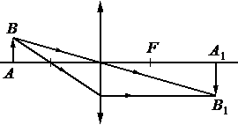

Для каждой величины определите соответствующий характер изменения:
1) | увеличивается
2) | уменьшается
3) | не изменяется
Запишите в таблицу выбранные цифры для каждой физической величины. Цифры в ответе могут повторяться.

Оптическая сила линзы | Размер изображения

